John Locke
Conhecido como o "Pai do Liberalismo" e um dos três grandes filósofos do Empirismo Britânico, John Locke foi um filósofo britânico do século XVII que exerceu grande influência no republicanismo clássico, na teoria liberal e, seguindo a tradição de Sir Francis Bacon, no empirismo e iluminismoescocês. Locke foi ainda o primeiro a definir a identidade do ser como continuidade da consciência, abrindo caminho para o debate moderno acerca da identidade e ser, que viria a originar o campo de estudo que hoje chamamos de "filosofia da mente".
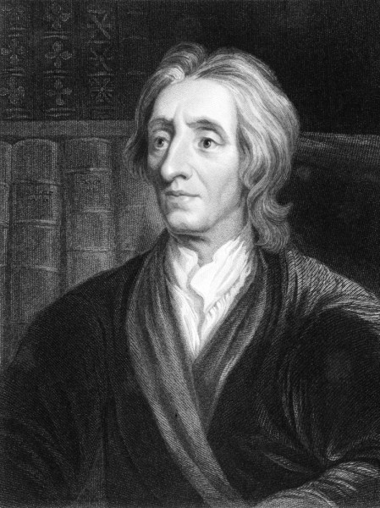
Retrato de John Locke (1836). Foto: Georgios Kollidas / Shutterstock.com
Em sua obra Dois Tratados sobre o Governo, Locke argumentou contra a monarquia absoluta e defendeu que o convencimento individual é a base da legitimidade política. O primeiro tratado é dedicado a refutar o patriarcalismo, uma posição politica surgida na Inglaterra do século XVII, que buscava identificar o monarca com uma figura paterna, argumentando em favor de seu poder absoluto e de seu caráter fraterno. Robert Filmer foi um dos principais proponentes desta posição, a quem Locke ofereceu, no primeiro tratado, uma refutação sentença-a-sentença, contribuindo assim para a extinção do patriarcalismo como posição política.
No segundo tratado Locke aborda suas própria ideias acerca de como a sociedade deveria organizar-se de modo mais civilizado, para tanto apresentou a ideia, revolucionária para a época, de "direitos naturais", aqueles que, diferindo dos direitos legais, não dependeriam de qualquer autoridade constituída e portando seriam inalienáveis, não podendo ser restringidos pela lei humana, por serem sustentados pela ideia de lei natural. Esta lei natural é utilizada no tratado para desafiar a suposição de direito soberano divino dos monarcas. O autor classifica como direitos naturais três itens, o direito à liberdade, o direito à vida e o direito à propriedade. Desta forma, ofereceu ainda uma justificativa racional para outros elementos que considerou fundamentais para esta sociedade mais civilizadamente organizada, entre eles, o contrato social, um acordo explicito ou não entre os indivíduos de uma sociedade.
Em termos de teoria da mente, Locke definiu a mente humana como uma tabula rasa na qual a experiência imprime as ideias. Defendeu assim que, todo conhecimento seria originado pela percepção sensorial e que não haveriam ideias inatas, aquelas com as quais o ser humano seria dotado desde o nascimento. Influenciou os rumos do que viria a ser conhecido como Empirismo Britânico e recusou as teorias de filósofos racionalistas, como Descartes, que defendiam a primazia da razão na geração das ideias.
Locke argumentou ainda em favor da tese de que haveriam duas formas pelas quais as ideias poderiam surgir, pela sensação e pela reflexão. As ideias provenientes da sensação são aquelas que surgem do contato direto com os objetos, por outro lado, aquelas que surgem por reflexão, são relativas a percepção das ideias adquiridas pela sensação. Qualificou ainda estas ideias em duas categorias, as ideias simples e as complexas.
As ideias simples, defende Locke, referem-se as qualidades primárias e secundárias dos objetos, por isto não são passíveis de análise. Por qualidades primárias, Locke entende aquelas qualidades que definem a essência de um objeto. Por exemplo, o arranjo especifico da estrutura atômica de uma cadeira é uma qualidade primária, qualquer outro arranjo faria outro objeto e não uma cadeira, especificamente, não faria aquela cadeira em particular. As qualidades secundárias tratam das informações adicionais acerca do objeto, definindo seus atributos (cor, sabor, espessura, etc).
Quando combinamos ideias simples entre si, formamos ideias complexas, estas constituem as substancias, os modos e as relações. Ao compreender a concordância e discordância entre ideias executamos a percepção das ideias, dando origem ao conhecimento. Esta tese, depois reformulada por David Hume, se tornaria a base do empirismo moderno.
Referências bibliográficas:
BARBOSA, Alessandra de Abreu Minadakis. A propriedade em Locke:. Revista Jus Navigandi, Teresina, ano 10, n. 869, 19 nov. 2005.
BOBBIO, Norberto. Locke e o direito natural. Brasília: UnB, 1997.
GOUGH, J. W. A teoria de Locke sobre a propriedade. O pensamento político clássico (Maquiavel, Hobbes, Locke, Montesquieu, Rousseau)/ organização, introdução e notas de Célia Galvão Quirino. São Paulo: T. A. Queiroz, 1992.
John Locke. Carta Acerca da Tolerância Coleção Os Pensadores, Abril Cultural. Tradução de Anoar Aiex.
LOCKE, John. Segundo tratado sobre o governo civil: ensaio sobre a origem, os limites e os fins verdadeiros do governo civil - e outros escritos. Petrópolis, RJ: Vozes, 1994. (Coleção clássicos do pensamento político)

